Муниципальное бюджетное общеобразовательное учреждение средняя общеобразовательная школа села Георгиевка
муниципального района имени Лазо Хабаровского края

Исследовательская работа
«Какую воду мы пьём?»

Работу выполнила:
Бубнова Юлия Юрьевна, 8 класс
Руководитель работы:
Петухова Юлия Валентиновна,
учитель химии и биологии

с. Георгиевка
2013 год
СОДЕРЖАНИЕ
- Введение ………………………………………………………….……… 3
- Методика исследований …………………………….…………………... 7
- Результаты исследований и их анализ ………………………………… 9
- Выводы …………………………………………………………………... 11
- Заключение.…………………………………………………………….... 12
- Список использованной литературы и медиа-ресурсы ……..…….….. 13
- Приложения …………………………………………………………….. 14

ВВЕДЕНИЕ

Для исследования выбрана тема: «Какую воду мы пьём?». Побуждением для данной исследовательской работы стал видеофильм «Вода», представленный телеканалом «Россия».
Цель работы: изучение свойств питьевой воды, используемой жителями села Георгиевка.
Исходя из цели работы, были поставлены задачи:
- ознакомиться с научной литературой по изучению уникальных свойств воды;
- изучить питьевой режим жителей села Георгиевка;
- проделать опыты, по изучению качества питьевой воды.

Вода – самое распространённое вещество на Земле. В.И. Вернадский писал о воде так: «Вода стоит особняком в истории нашей планеты. Нет природного тела, которое могло бы сравниться с ней по влиянию на ход основных, самых грандиозных процессов. Нет земного вещества – минерала, горной породы, живого тела, которое её бы не заключало. Всё земное вещество ею проникнуто и охвачено». [2]
Почти три четверти поверхности земного шара покрыты водой, образующей океаны, моря, озёра, реки, а пятая часть суши покрыта снегом и льдами. В атмосфере находится много паров воды. В недрах Земли также много воды, пропитывающей почву и горные породы (см. табл. 1 приложения).
Животные и растения большей частью состоят из воды, в том числе и человек: вода составляет 70% массы нашего тела, у новорождённых 80% (см. табл. 2 приложения). Без пищи человек может прожить около месяца, если при этом будет потреблять жидкость. Без воды он погибнет через несколько дней. Взрослый человек для поддержания своей жизни должен получать 2,5 л в сутки, за 60 лет жизни в среднем выпивается 50 т воды. [3]
Проанализировав материал из научных источников, можно выделить следующие уникальные свойства воды:
1. Вода – универсальный растворитель. Благодаря этому, её состав не исчерпывается формулой H₂O. В воде содержатся практически все элементы Периодической таблицы, а также газы, основания, кислоты, соли и органические вещества.
2. Вода на Земле присутствует одновременно в трех агрегатных состояниях: в виде водяного пара, собственно жидкой воды и льда. И не существует другого вещества, которое обладало бы такими же свойствами.
3. Способность воды расширяться при замерзании, в то время как другие вещества сжимаются, спасает нашу планету от обледенения. Не обладай она таким загадочным свойством, все водоёмы промёрзли бы до дна.
4. Максимальную плотность вода имеет при температуре +4 ⁰С, и поэтому вода, имеющая температуру ниже, располагается в верхней части водоёма, создавая комфортные температурные условия в зимний период для живых организмов.
5. Высокие силы поверхностного натяжения легко поднимают воду по капиллярным каналам почвы на поверхность Земли, осуществляют движение воды по сосудам растений и животных на высоту организма (высота дерева секвойя составляет более 100 м).
6. На испарение 1 кг воды расходуется тепла в 7 раз больше, чем на плавление 1 кг льда, в этом причина сохранения воды на Земле. Даже в самые жаркие дни она испаряется крайне медленно. Поэтому в природе происходит постепенные сезонные изменения: лето – осень – зима – весна.
7. Молекулы воды соединены между собой водородными связями, образуя единую универсальную структуру. Можно сказать, что Мировой океан образован одной «большой» молекулой воды.
8. Вода способна быть «живой» и «мёртвой». Талая, магнитная, структурированная вода – это примеры «живой» воды, которая способна активизировать обменные процессы живых организмов. Тяжелая вода (содержит изотоп водорода – дейтерий), вода Мёртвого моря в Израиле или образованная в результате техногенных катастроф (выброс нефтепродуктов в водную среду) – это «мёртвая» вода, в которой уменьшается скорость химических реакций в несколько раз, а биологические процессы в живых организмах резко ухудшаются.
9. Вода обладает памятью. Она способна впитывать, хранить и передавать человеческие мысли и эмоции, представляя собой не просто химическое соединение, а являясь частью живой природы. Форма кристаллов льда, образующихся при замерзании воды, зависит от произносимых над водой слов, исполнении разной музыки. И даже от того, что думают люди о воде, или не обращают на неё внимания. [5]
10. Вода – универсальное вещество, в котором происходят все обменные процессы живых организмов. Для активизации обмена веществ необходимо выпить стакан чистой воды за 30-40 минут до еды. Внутренние процессы обмена воды в организме – гарантия здоровья. [4]
Таким образом, можно с уверенностью утверждать, что вода – самое главное и удивительное вещество на Земле. Благодаря воде стала возможна жизнь на нашей планете, сформировался климат, появился человек. И наша задача изучать, защищать и формировать разумное и грамотное отношение к воде. С этой целью Государственной думой Российской Федерации 12 апреля 2006 года был принят Водный кодекс, который вступил в силу 1 января 2007 года. [1]
Питьевая вода в селе Георгиевка используется в основном из поверхностных скважин глубиной 6-8 метров в частном секторе, а в благоустроенных квартирах многоэтажных домов от водонапорной башни. Специальной очистке вода не подвергается. Наиболее простыми способами очистки являются: слив застоявшейся воды, отстаивание и кипячение.
Существует несколько важных показателей качества пресной воды: запах, мутность, цвет и вкус. Запах определяют, нюхая воду (землистый, хлорный, нефтепродуктов и т.д.). Вкус воды из разных источников специфичен и определяется присутствием различных ионов солей, растворённых в воде. Не имеет вкуса только дистиллированная вода. Цвет и мутность измеряют в специальных химических лабораториях фотометрическим способом, сравнивая образцы с эталоном природной воды. В бытовых условиях рассматривают воду на просвет и выявляют осадок при отстаивании. Кроме того, вредоносные примеси выясняются с помощью химического анализа на предмет выяснения ПДК – предельно допустимых концентраций, то есть таких, которые не наносят вреда организму человека. [2]

МЕТОДИКА ИССЛЕДОВАНИЙ

Для ответа на вопрос «Какую воду мы пьём?» были проведены следующие практические исследования:
I. Проведение социологического опроса
Опрос жителей села проводился с целью изучения питьевого режима населения. Были предложены следующие вопросы:
1. Сколько примерно Вы выпиваете воды в день?
а) только в виде еды (чай, суп, компот и т.д.);
б) около 1 л, не считая в виде еды;
в) 2 л и более.
2. Интересует ли Вас качество воды, потребляемой для питья?
а) да;
б) нет.
3. Какую воду Вы пьёте?
а) из скважины;
б) бутилированную;
в) кипячённую;
г) из-под крана;
д) без разницы.
Опрос был проведён среди 35 жителей села. Кроме того, проведена беседа с главой администрации сельского поселения Туманковым Евгением Владимировичем о проведении плановых заборов проб воды в селе Георгиевка.
II. Сравнение проб питьевой воды
Для исследования были взяты две пробы: из-под крана в жилой квартире коммунального дома по улице Центральная и из скважины в частном секторе по улице Степана Смолякова. Пробы воды были обследованы:
а) для определения прозрачности
Визуально через тонкостенный химический стакан рассматривали страницу печатного текста. Кроме того, оставляли пробы воды на сутки, и рассматривали дно ёмкости на предмет обнаружения осадка.
б) для определения интенсивности запаха
Коническую колбу заполняют водой на две трети объёма, закрывают плотно пробкой и сильно встряхивают. Интенсивность запаха определяют по справочной таблице (см. табл. 3 приложения).
III. Изучение свойства «информационное поле воды»
Именно это свойство воды вызвало наибольшее удивление и заинтересованность. О силе слова известно давно. Японский учёный Масару Эмото предложил методику, показательно доказывающую, что вода может передавать и усиливать эмоциональную информацию.
В три стеклянных банки необходимо насыпать немного риса, и залить одинаковым количеством воды так, чтобы она закрывала рис. Первой банке с рисом говорить слово «спасибо», второй банке – «ты плохой, дурак», а третьей банке ничего не говорить, даже не обращать внимание. Эксперимент проводить утром и вечером в одно и то же время в течение 5-7 дней.

РЕЗУЛЬТАТЫ ИССЛЕДОВАНИЙ И ИХ АНАЛИЗ

Результаты опроса 35 жителей села:
Сколько примерно воды выпиваете в день? |  |  | Интересует ли качество воды? |  | Какую воду Вы пьёте?
А | Б | В | А | Б | А | Б | В | Г | Д
20  57,1% | 8  22,9% | 7  20% | 28  80% | 7  20% | 17  48,6% | 6  17,1% | 5  14,3% | 4  11,4% | 3  8,6%
Таким образом, 57,1% опрошенных людей потребляют воду только в виде еды (чай, суп, компот и т.д.); и только 20% (1/5 часть) пьют 2 л и более воды в день. При этом большинство жителей 80% интересует качество питьевой воды. Так как основная часть населения проживает в частном секторе, то 48,6% пьют воду из скважины, 11,4% из крана, 14,3% кипятят воду для питья, и только 8,6% населения не имеет значение источники водозабора воды.
Глава администрации Туманков Е.В. поделился информацией, что воду для изучения её качества берут 4 раза в год (1 раз в квартал). Отправляют её на исследование в химическую и бактериологическую лаборатории в г. Хабаровске. Качество воды из проб в центре села (многоквартирные дома ул. Центральная) соответствуют норме; в воде из проб в двухэтажных домах около клуба превышает содержание железа в несколько раз; вода в частных домах также соответствует норме. Следовательно, вода соответствующая нормальным показателям пригодна для питья, а вода с превышением количества железа пригодна только для технических нужд (см. табл. 4 приложения).
По результатам исследований проб воды из-под крана и из скважины, проведённых нами, мы получили следующие результаты: вода из скважины лучшего качества, чем вода из-под крана. Вода из скважины не имеет ощутимого запаха (0 баллов), прозрачная, при отстаивании в течение суток не имеет осадка. Вода из-под крана имеет слабый запах (2 балла), визуально прозрачная, но при отстаивании на дне сосуда остается небольшой осадок.
В опыте по изучению информационного поля воды мы выяснили: рис почернел в третьей банке, из банки шёл неприятный запах (равнодушие); рис во второй банке покрылся пятнами плесени (негативные слова); из первой банки шёл запах свежей рисовой каши, а рис немного пожелтел (позитивные слова). Вода запомнила информацию, сказанную человеком, и отреагировала по-разному. Недаром считается, что хуже равнодушия ничего нет.

ВЫВОДЫ

Основываясь на изученной литературе по теме исследования и экспериментальной части работы, были сделаны следующие выводы:
1. Вода обладает уникальными свойствами, имеет важное значение в нашей жизни.
2. Обладая знаниями с детского возраста о необходимости воды для жизни, многие люди не придают большого значения качеству и количеству потребляемой воды.
3. Питьевая вода в селе Георгиевка в основном пригодна для питья.
4. Государством приняты нормативный акт «Водный кодекс», направленный на защиту качества потребляемой воды человеком. С этой целью администрацией села Георгиевка производится регулярный мониторинг питьевой воды.
4. Цель исследовательской работы достигнута, поставленные задачи выполнены.

ЗАКЛЮЧЕНИЕ

Вода – уникальное вещество на планете. Без неё не возможна жизнь на Земле. В настоящее время тема изучения воды становится одной из самых интересных для большинства учёных мира. Учитывая полученные исследования в ходе данной работы, считаем необходимым популяризацию знаний среди населения и учащихся школы об уникальных свойствах воды, о качестве и количестве питьевой воды для человека, о путях экономии пресной воды.
Дальнейшим направлением своей исследовательской деятельности видим в изучении сточных вод из жилого массива в селе Георгиевка.
Предлагаем проведение в школе Всемирного дня водных ресурсов – 22 марта, который с 1993 года официально включён в празднование планеты.

СПИСОК ИСПОЛЬЗОВАННОЙ ЛИТЕРАТУРЫ И
МЕДИА-РЕСУРСЫ

- Алексеев С.В. Экология : учебное пособие для учащихся 9 класса общеобразовательных учреждений разного типа. – СПб : СМИО, 2007. – 368 с.
- Ахманов М. Вода, которую мы пьём. Качество питьевой воды и её очистка с помощью бытовых фильтров. – М. : Эксмо, 2006. – 192 с.
- Габриелян О.С., Попкова Т.Н., Сивкова С.А., Сладков С.А. Вода в нашей жизни. Дополнительные материалы к учебникам О.С. Габриеляна «Химия. 8 класс» и «Химия. 9 класс» : учебно-метод. пособие. – М. : Дрофа, 2011. – 224 с.
- Орлова Л. Тайный код воды: ваше тело любит воду. – Минск : Современный литератор, 2006. – 416 с.
- Масару Эмото. Послания воды: Тайные коды кристаллов льда. – М. : ООО Издательский дом «София» Просвещение, 2005. – 96 с.
- Видеофильм: Вода.

ПРИЛОЖЕНИЯ
Таблица 1
Природные воды гидросферы
Объект | Содержание воды, тыс. км³
Ледники, подземные льды | 24 364
Подземные воды | 10 530
Влага в почве | 17
Пресные озёра | 91
Болота | 12
Вода в руслах рек | 2
Вода в атмосфере | 13
Биологические воды (в живых организмах) | 1

Таблица 2
Содержание воды в организме человека
№ | Органы человека | Содержание воды, %
1 | Головной мозг | 81
2 | Спинной мозг | 74,8
3 | Почки | 82
4 | Сердце, лёгкие | 79
5 | Мышцы | 75
6 | Кожа | 72
7 | Печень | 70
8 | Скелет | 46
9 | Зубная эмаль | 0,2
10 | Плазма крови | 92
11 | Слеза | 99
12 | Слюна | 99,4
13 | Желудочный сок | 99,5

Таблица 3
Оценка эффективности запаха воды

Характеристика запаха | Интенсивность запаха, балл
Отсутствие ощутимого запаха | 0
Очень слабый запах – не замечается потребителя-ми, но обнаруживается специалистами | 1
Слабый запах – обнаруживается потребителями, если обратить на это внимание | 2
Запах легко обнаруживается | 3
Отчётливый запах – неприятный и может быть причиной отказа от питья | 4
Очень сильный запах – делает воду непригодной для питья | 5

Таблица 4
Определение степени опасности веществ в воде

Вещества | Класс опасности
Сильные яды: акриламид, бензапирен, некоторые пестициды, нитриты | 1
Кадмий, свинец, кобальт, барий, молибден, алюминий, стронций, бензол, хлороформ | 2
Хром, титан, никель, ванадий, марганец, железо, медь, цинк, ацетон, нитраты | 3
Фенол | 4

Фотографии по изучению информационного поля воды:
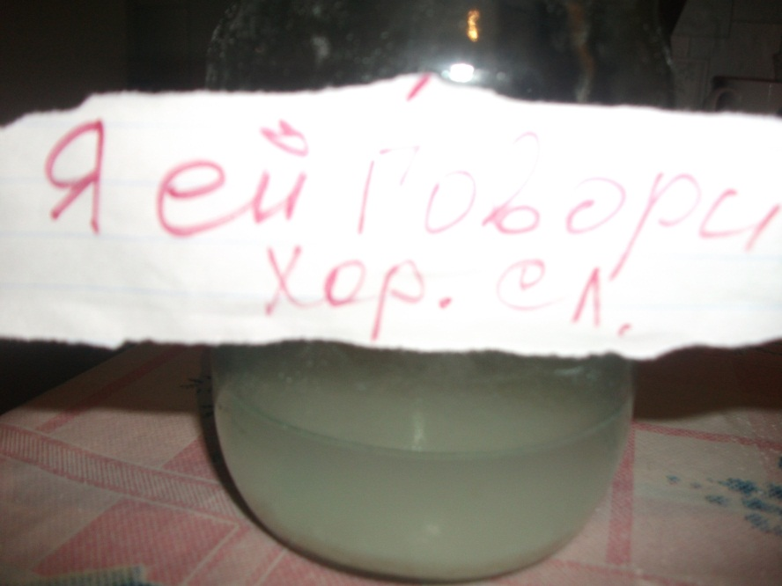
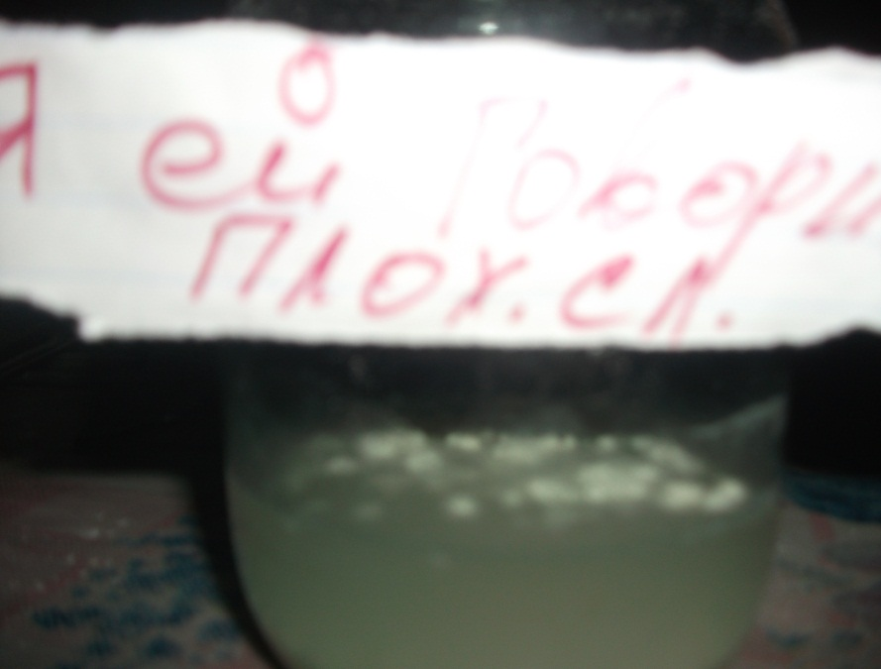
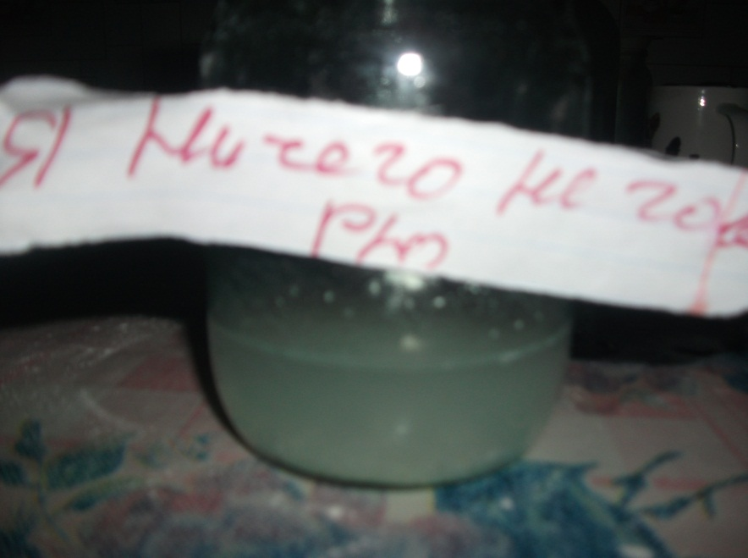
Фотографии по изучению прозрачности и запаха воды.
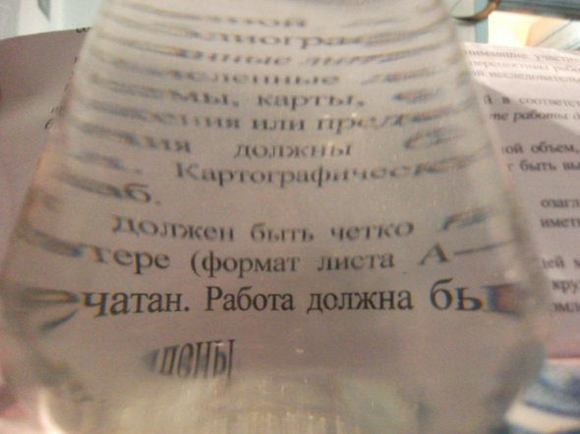
Проба воды из-под крана: текст хорошо виден, запаха воды нет.

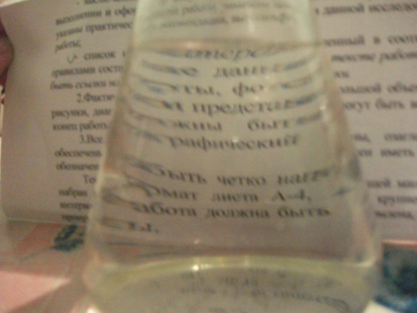
Проба воды из скважины: текст виден хуже, слабый запах воды.

